经过不断的完善它已经发展的非常的稳定和易用
广告词：Office生存必备，世界上最好的快速隐藏窗口软件，保护您的隐私。

隐身专家快速开始
欢迎使用隐身专家2.2，世界上最好的快速隐藏窗口软件。这个向导会帮助你快速学会使用隐身专家。

怎样启动隐身专家
安装了程序后会在开始菜单里和程序的快速启动区里有隐身专家的图标和快捷方式。点击开始，选择程序，然后选择隐身专家2.2,就可以启动了

怎样使用隐身专家
隐身专家专为普通大众所设计，使用非常的简单，运行隐身专家后，你可以继续做你自己的事，发现敏感的人物（比如：你的老板…）过来了，鼠标左右键一起按下，任务栏里所有的窗口就会都隐藏了。等到你的老板走后，再一齐按下鼠标左右键，刚刚隐藏的窗口又出来了。就是这么简单。
但有时你可能需要保留某些窗口，以便你的老板过来时让他看到你在工作，那么你就在窗口列表里勾选上你想要保留的窗口，这样再按下鼠标左右键的时候就不会隐藏这些窗口了。
当然你可以通过键盘来完成这个，按下Ctrl+H隐藏窗口，再按Ctrl+H就恢复所有窗口了。
2.2版增加的功能

隐藏窗口后最小化系统声音
此功能是专为隐藏看电影的窗口而做，比如你在看电影，隐藏窗口后，声音自动最小化，这样别人就不会知道你在看电影了，等恢复窗口后，声音依然回到刚才的大小。

将快捷方式加入快速启动区
此功能可以让你快速的访问隐身专家，而不是通过开始菜单，如果桌面上放着隐身专家的图标又过于显眼了，放在快速启动区是比较合适的了。

特定功能

隐身专家2.2

简介
《隐身专家》是一个快速隐藏桌面和任务栏的窗口的程序。如果说你是在上班时间做一些不希望老板看到的操作，或者在学校上机时做一些不想让老师看到的操作，那么这个程序正好适合你。使用隐身专家，你可以只按下鼠标的左右键（或使用快捷键）就快速隐藏桌面上所有的窗口，等合适的时候你再恢复。
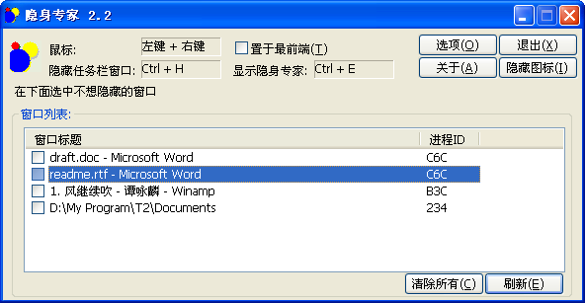

快速开始

如果你在工作时间浏览新闻，老板这时已经走过来了，但打开了这么多窗口，怎么能一下关掉呢，不要紧，只要鼠标左右键一按，所有的窗口一下就都隐藏了，你也可以提前保留指定的窗口，如图1，这样隐藏窗口时就可以保留这个窗口了。等老板离开了，再按一次鼠标左右键，所有窗口就又都显示了，省得再重新再打开要看的窗口。
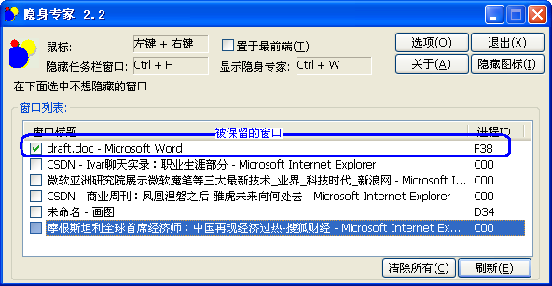
图1
如果你是在看电影，有了隐藏窗口后静音功能，在隐藏窗口后声音被最小化，不但播放器窗口隐藏，声音也被禁止，就像什么都没发生过一样。

如果你是在聊QQ，那么不管你打开了多少个聊天窗口，总能够很快隐藏。因为聊天时双手是放在键盘上的，所以我们专门增加了快捷键隐藏窗口的功能，只要按下Ctrl+H，所以聊天窗口就会被隐藏，再按下Ctrl+H，所有的窗口又显示出来了，真是太方便了。

需要更多详细帮助信息你可以
参考帮助文档，
访问 http://kinghome.51.net
把你的问题email给作者：dongdapeng8@sohu.com
QQ在线咨询：297500820（只适用注册用户）

使用方法：
启动隐身专家，隐身专家运行后会在任务栏里有一个托盘图标，在上面点击右键会显示快捷菜单（如图1），使用前可以先在隐身专家主窗口的窗口列表里保存好不隐藏的窗口，（如图2），然后最小化隐身专家的主窗口，等在需要的时候（比如你的老板走过来了），一齐按鼠标左右键，这时桌面上所以的窗口就隐藏了，如果你保留了窗口，那么就不会隐藏你保留的窗口。等到合适的时候（比如你的老板走开了），再一齐按下鼠标左右键，刚刚隐藏的窗口就又都恢复了。
隐藏窗口也可以用快捷键来完成（Ctrl+H），适用于你在聊天的时候，双手放在键盘上。
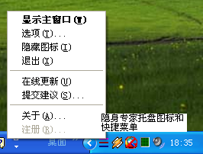
图1（隐身专家托盘图标和快捷菜单）

图2（隐身专家主窗口）

显示隐身专家主窗口。隐身专家最小化时隐藏，不在任务栏里显示，如果要显示隐身专家的主窗口，
可以左键点击隐身专家的托盘图标，或在托盘上点右键，选择“显示主窗口”。
如果隐藏了托盘图标，可以使用快键来显示主窗口，默认的快键是Ctrl+W。如果忘记了快捷键，可以再运行一次隐身专家，主窗口就显示出来了。

为了防止别人看到你在运行隐身专家，隐身专家有一个功能就是隐藏托盘图标，要隐藏托盘图标，可以在隐身专家主窗口上点击按钮“隐藏图标”，或在托盘图标上点右键，在弹出的快捷菜单中选择“隐藏图标”。

更改隐藏窗口的快捷键，在隐身专家主窗口中，点击“选项”按钮，显示“选项”对话框，选择“热键”页（图3），在上面就可以更改隐藏桌面窗口的快捷键，和更改显示隐身专家主窗口的快捷键。注意，两个快键不可以相同。
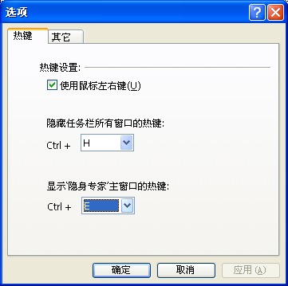
图3

